Источник: ИС Параграф WWW http:///online.zakon.kz

Приказ и.о. Министра образования и науки Республики Казахстан от 24 мая 2017 года № 242
Об утверждении регламента государственной услуги «Выдача справки лицам, не завершившим высшее и послевузовское образование»
(с изменениями от 02.04.2018 г.)

В соответствии с подпунктом 2) статьи 10 Закона Республики Казахстан от 15 апреля 2013 года «О государственных услугах» ПРИКАЗЫВАЮ:
1. Утвердить прилагаемый регламент государственной услуги «Выдача справки лицам, не завершившим высшее и послевузовское образование».
2. Департаменту высшего и послевузовского образования Министерства образования и науки Республики Казахстан (Д.Ж. Ахмед-Заки) в установленном законодательством порядке обеспечить:
1) государственную регистрацию настоящего приказа в Министерстве юстиции Республики Казахстан;
2) в течение десяти календарных дней после государственной регистрации настоящего приказа в Министерстве юстиции Республики Казахстан направление копий настоящего приказа в периодические печатные издания для официального опубликования, а также в республиканское государственное предприятие на праве хозяйственного ведения «Республиканский центр правовой информации» Министерства юстиции Республики Казахстан для размещения в Эталонный контрольный банк нормативных правовых актов Республики Казахстан;
3) размещение настоящего приказа на интернет-ресурсе Министерства образования и науки Республики Казахстан;
4) в течение десяти рабочих дней после государственной регистрации настоящего приказа в Министерстве юстиции Республики Казахстан представление в Департамент юридической службы и международного сотрудничества Министерства образования и науки Республики Казахстан сведений об исполнении мероприятий, предусмотренных подпунктами 1), 2) и 3) настоящего пункта.
3. Контроль за исполнением настоящего приказа возложить на вице-министра образования и науки Республики Казахстан Суханбердиеву Э.А.
4. Настоящий приказ вводится в действие по истечении десяти календарных дней после дня его первого официального опубликования.

Исполняющий обязанности Министра образования и науки  Республики Казахстан | Б. Асылова

Регламент государственной услуги изложен в редакции приказа Министра образования и науки РК от 02.04.18 г. № 128 (см. стар. ред.)
Утвержден
Приказом исполняющего обязанности
Министра образования и науки
Республики Казахстан
от 24 мая 2017 года № 242

Регламент государственной услуги
«Выдача справки лицам, не завершившим высшее и послевузовское образование»

Глава 1. Общие положения

1. Государственная услуга оказывается высшими учебными заведениями (далее - услугодатель) на основании стандарта государственной услуги «Выдача справки лицам, не завершившим высшее и послевузовское образование», утвержденного приказом Министра образования и науки Республики Казахстан от 14 марта 2017 года № 114 (зарегистрирован в Реестре государственной регистрации нормативных правовых актов Республики Казахстан под № 15080) (далее - Стандарт).
Прием заявления и выдача результата оказания государственной услуги осуществляется через:
1) канцелярию услугодателя;
2) некоммерческое акционерное общество «Государственная корпорация «Правительство для граждан» (далее - Государственная корпорация).
2. Форма оказания государственной услуги: бумажная.
3. Результат оказываемой государственной услуги: выдача справки лицам, не завершившим высшее и послевузовское образование, по форме утвержденной приказом Министра образования и науки Республики Казахстан от 12 июня 2009 года № 289 (зарегистрирован в Реестре государственной регистрации нормативных правовых актов под № 5717) (далее - Справка).
Форма предоставления результата оказания государственной услуги: бумажная.

Глава 2. Описание порядка действий структурных подразделений (работников)
услугодателя в процессе оказания государственной услуги

4. Основанием для начала процедуры (действия) по оказанию государственной услуги является предоставление услугополучателем полного пакета документов согласно пункту 9 Стандарта (далее - пакет документов).
5. Процедуры (действия), входящие в состав процесса оказания государственной услуги:
1) канцелярия высшего учебного заведения (далее - канцелярия вуза) принимает и регистрирует пакет документов, представленных услугополучателем и передает на рассмотрение в учебную часть высшего учебного заведения (далее - учебная часть вуза) в течение 1 (одного) рабочего дня;
2) учебная часть вуза подготавливает справку по данным услугополучателя, ведет проверку достоверности данных и передает на рассмотрение руководству высшего учебного заведения (далее - руководство вуза) в течение 1 (одного) рабочего дня;
3) руководство вуза рассматривает пакет документов и передает в учебную часть вуза в течение 1 (одного) рабочего дня;
4) учебная часть вуза подготавливает Справку для выдачи услугополучателю в течение 5 (пяти) рабочих дней;
5) учебная часть вуза, при готовности Справки письменно в произвольной форме направляет уведомление услогополучателю в течение 1 (одного) рабочего дня;
6) учебная часть вуза выдает услугополучателю Справку в течение 1 (одного) рабочего дня.
6. Результаты процедур по оказанию государственной услуги, которые служат основанием для начала выполнения следующих процедур:
1) прием и регистрация пакета документов канцелярией вуза и передача в учебную часть вуза;
2) подготовка справки по данным услугополучателя учебной частью, проверка учебной частью достоверности данных и передача на рассмотрение руководству вуза;
3) рассмотрение пакета документов руководством вуза и передача в учебную часть вуза;
4) подготовка учебной частью услугополучателю Справки;
5) направление учебной частью уведомления услугополучателю о готовности Справки;
6) выдача учебной частью услугополучателю Справки.

Глава 3. Описание порядка взаимодействия структурных подразделений (работников)
услугодателя в процессе оказания государственной услуги

7. В процессе оказания государственной услуги участвуют следующие подразделения:
1) канцелярия вуза;
2) учебная часть вуза;
3) руководство вуза;
4) Государственная корпорация;
5) почта.
8. Процесс оказания государственной услуги состоит из следующих процедур между структурными подразделениями:
1) канцелярия вуза принимает и регистрирует пакет документов, представленных услугополучателем и передает на рассмотрение в учебную вуза в течение 1 (одного) рабочего дня;
2) учебная часть вуза подготавливает справку по данным услугополучателя, ведет проверку достоверности данных и передает на рассмотрение руководству вуза в течение 1 (одного) рабочего дня;
3) руководство вуза рассматривает пакет документов и передает в учебную часть вуза в течение 1 (одного) рабочего дня;
4) учебная часть вуза подготавливает Справку для выдачи услугополучателю в течение 5 (пяти) рабочих дней;
5) учебная часть вуза, при готовности Справки, письменно в произвольной форме направляет уведомление услугополучателю в течение 1 (одного) рабочего дня;
6) учебная часть вуза выдает услугополучателю Справку в течение 1 (одного) рабочего дня.
Блок-схема прохождения каждого действия (процедуры) с указанием длительности каждой процедуры и описание последовательности процедур (действий) приведена в приложении 1 к настоящему Регламенту государственной услуги.

Глава 4. Описание порядка взаимодействия с Государственной корпорацией и (или) иными услугодателями,
а также порядка использования информационных систем в процессе оказания государственной услуги

9. Описание порядка обращения и последовательности процедур (действий) услугодателя и услугополучателя при оказании государственной услуги через:
Государственную корпорацию:
1) услугополучатель сдает пакет документов работнику Государственной корпорации в течение 15 (пятнадцати) минут;
2) работник Государственной корпорации регистрирует заявление в течение 15 (пятнадцати) минут;
3) работник Государственной корпорации заполняет форму запроса в части отметки о наличии документов в бумажной форме в течение 15 (пятнадцати) минут.
Сведения о документах, удостоверяющих личность, работник Государственной корпорации получает из соответствующих государственных информационных систем через шлюз «электронного правительства» и направляет услугодателю;
4) работник Государственной корпорации выдает услугополучателю расписку о приеме в форме электронной копии соответствующих документов в течение 15 (пятнадцати) минут.
При обращении в Государственную корпорацию день приема не входит в срок оказания государственной услуги.
В случае предоставления услугополучателем неполного пакета документов, согласно перечню, предусмотренному пунктом 9 Стандарта государственной услуги работник Государственной корпорации отказывает в приеме заявления и выдает расписку об отказе в приеме документов по форме согласно приложению 2 к Стандарту государственной услуги.
5) Государственная корпорация направляет документы в соответствующий вуз по средствам почты в течение 1 (одного) рабочего дня;
6) почта доставляет документы в соответствующий вуз в течение 1-5 (одного-пяти) рабочих дней;
7) канцелярия вуза принимает пакет документов, регистрирует, и передает на рассмотрение в учебную часть вуза в течение 1 (одного) рабочего дня;
8) учебная часть вуза подготавливает справку по данным услугополучателя, ведет проверку достоверности данных и передает на рассмотрение руководству вуза в течение 1 (одного) рабочего дня;
9) руководство вуза рассматривает пакет документов и передает в учебную часть вуза в течение 1 (одного) рабочего дня;
10) учебная часть вуза подготавливает Справку для выдачи услугополучателю и направляет в Государственную корпорацию по средствам почты в течение 1 (одного) рабочего дня;
Услугодатель обеспечивает доставку результата государственной услуги в Государственную корпорацию не позднее чем за сутки до истечения срока оказания государственной услуги.
Срок оказания государственной услуги исчисляется со дня даты заявления услугополучателя;
11) почта доставляет Справку в Государственную корпорацию в течение 1-5 (одного-пяти) рабочих дней;
12) работник Государственной корпорации выдает услугополучателю Справку в течение 15 (пятнадцати) минут.
Диаграмма функционального взаимодействия информационных систем, задействованных в оказании государственной услуги, приведена в приложении 2 к настоящему Регламенту государственной услуги.
10. Результаты процедур по оказанию государственной услуги, которые служат основанием для начала выполнения следующих процедур через:
Государственную корпорацию:
1) проверка пакета документов и регистрация заявления работником Государственной корпорации;
2) заполнение формы запроса и выдача услугополучателю расписки работником Государственной корпорации;
3) направление Государственной корпорацией документов в соответствующий вуз;
4) доставка почтой (и (или) курьером Государственной корпорации) Справки в соответствующий вуз;
5) прием и регистрация пакета документов канцелярией вуза, рассмотрение документов руководством вуза и направление учебной частью Справки в Государственную корпорацию;
6) доставка почтой (и (или) курьером Государственной корпорации) Справки в Государственную корпорацию;
7) выдача работником Государственной корпорации Справки услугополучателю.
Справочник бизнес-процессов оказания государственной услуги «Выдача справки лицам, не завершившим высшее и послевузовское образование» приведен в приложении 3 к настоящему Регламенту государственной услуги.

Приложение 1
к Регламенту государственной услуги
«Выдача справки лицам, не завершившим высшее
и послевузовское образование»

Блок-схема прохождения каждого действия (процедуры) с указанием длительности каждой процедуры
и описание последовательности процедур (действий)

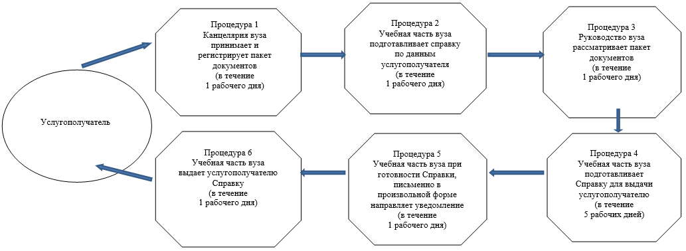

Приложение 2
к Регламенту государственной услуги
«Выдача справки лицам, не завершившим высшее
и послевузовское образование»

Диаграмма функционального взаимодействия информационных систем, задействованных в оказании государственной услуги

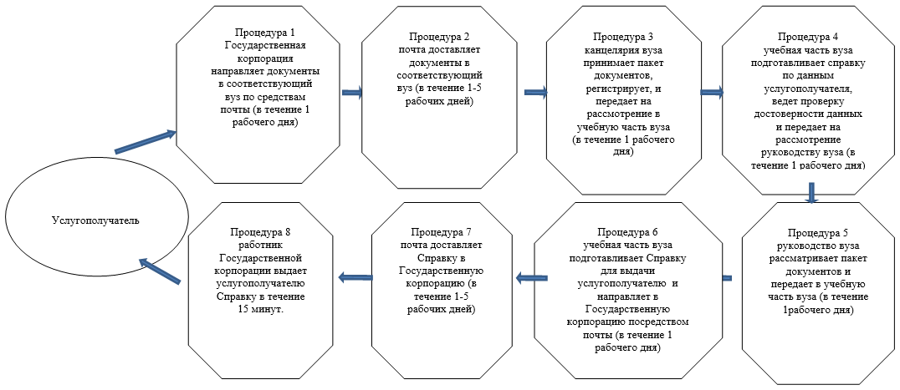

Приложение 3
к Регламенту государственной услуги
«Выдача справки лицам, не завершившим высшее
и послевузовское образование»

Справочник бизнес-процессов оказания государственной услуги «Выдача справки лицам, не завершившим высшее и послевузовское образование»
в высшем учебном заведении и через Государственную корпорацию

